Übersicht der Werbemittel

Schafkopfkarten
Größe: ca. 6 cm x 10 cm
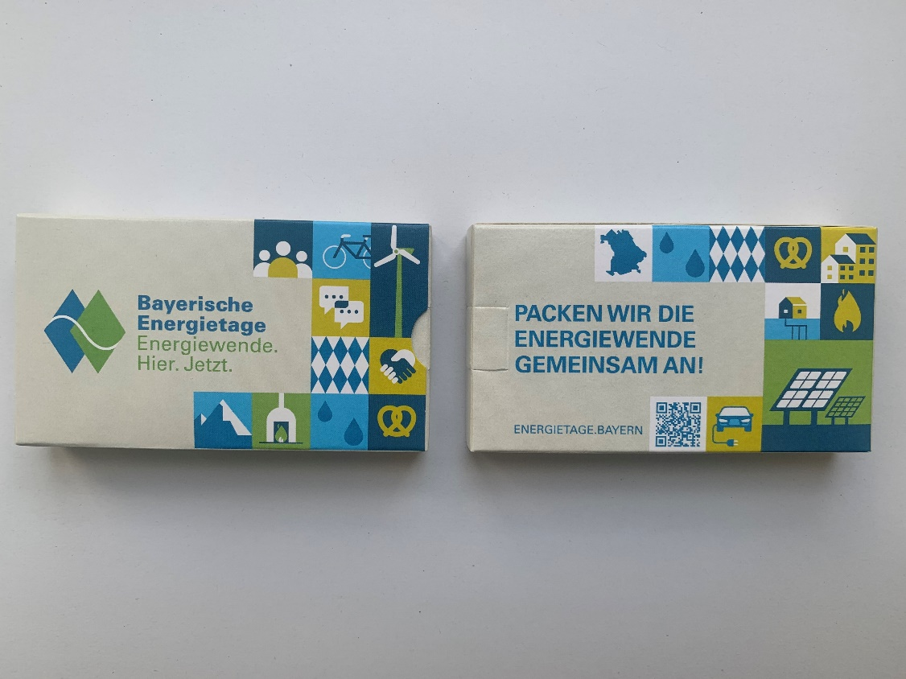

Pfannenwender
Größe: ca. 30 cm x 5,5 cm
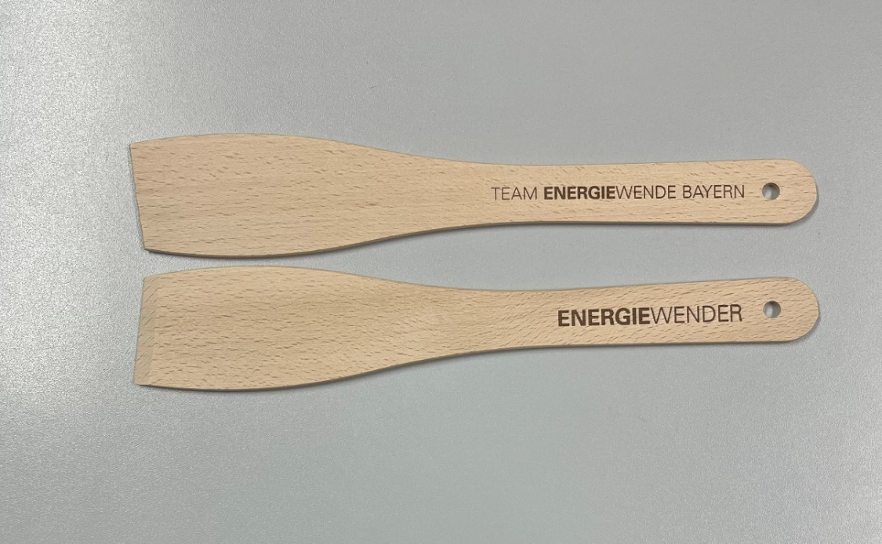

Druckkugelschreiber
Größe: ca. 14,8 cm x Ø 1 cm
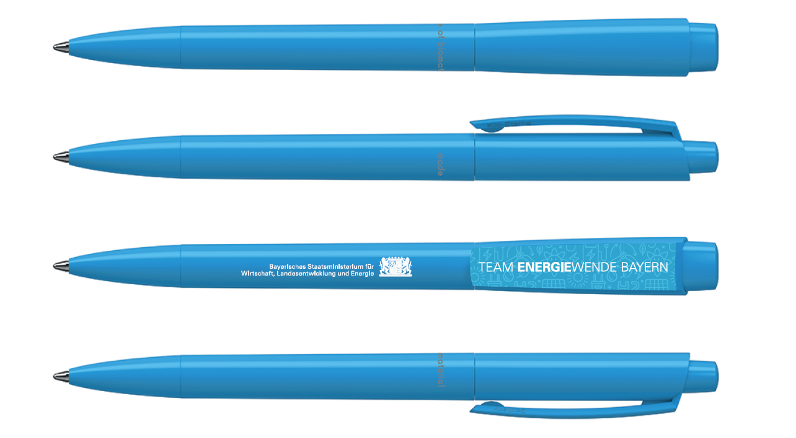

Fruchtgummi
Größe: ca. 8,4 x 7,0 cm (Volumen: 15 g)
Haltbarkeit: 6 Monate

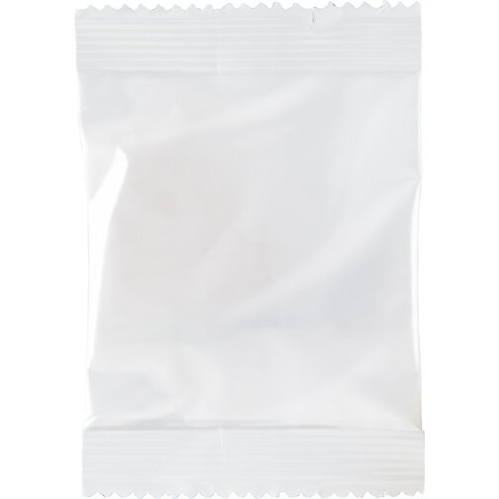

Baumwollrucksack
Größe: ca. 36 x 46 cm
Material: 100% Baumwolle
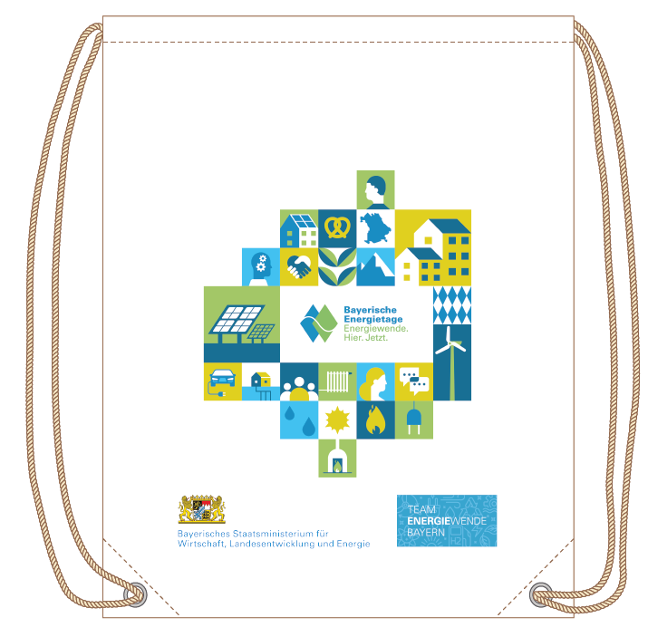

Stoffbeutelrucksack exlusiv für Aktionen mit Kindern (inkl. Textilstifte-Set)
Größe: ca. 36 x 46 cm
Material: 100% Baumwolle, 2-seitig bedruckt (zusätzlich zu Motiv oben Ausmalbild)
